МУЗЫКАЛЬНАЯ ЛИТЕРАТУРА. 6 КЛАСС/4 курс УРОК № 3.
Тема урока: ОПЕРА П.ЧАЙКОВСКОГО «ЕВГЕНИЙ ОНЕГИН»

1 задание: прочитать текст урока.
Опера «Евгений Онегин» написана в жанре «лирические сцены» на либретто К. Шиловского по одноимённому роману в стихах А. С. Пушкина. Премьера состоялась в 1879 году в Малом театре в Москве. Сюжет был подсказан случайно певицей Е. А. Лавровской. В письме к брату М. И. Чайковскому композитор подробно описывает этот эпизод: «Лизавета Андреевна молчала и добродушно улыбалась, как вдруг сказала: «А что бы взять «Евгения Онегина»? Мысль эта показалась мне дикой, и я ничего не отвечал. Потом, обедая в трактире один, я вспомнил об «Онегине», задумался, потом начал находить мысль Лавровской возможной, потом увлекся и к концу обеда решился. Тотчас побежал отыскивать Пушкина. С трудом нашел, отправился домой, перечел с восторгом и провел совершенно бессонную ночь».
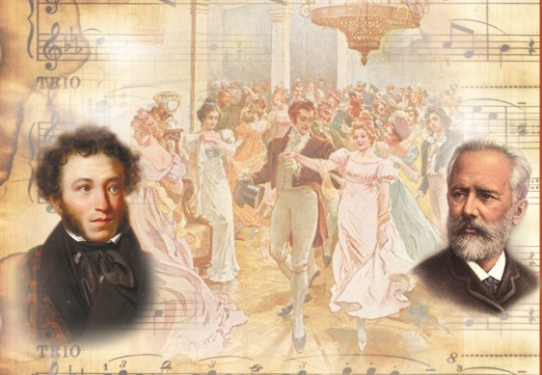 | 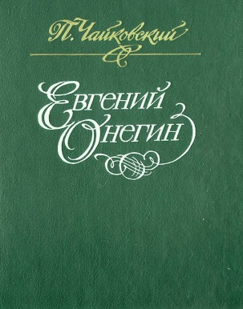 | 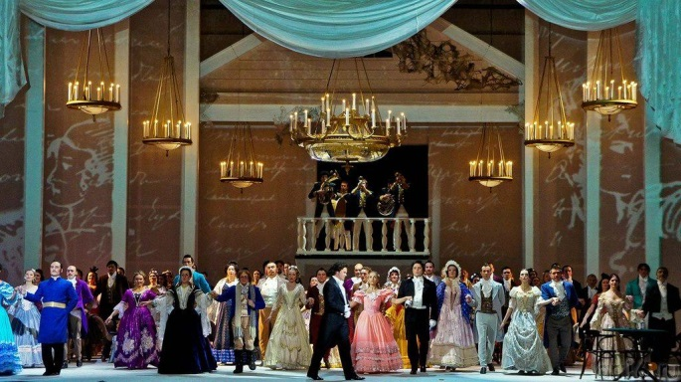

С самого начала работы над оперой композитор осознавал ряд трудностей, связанных с приспособлением пушкинского сюжета к оперному жанру. Прежде всего, это касалось «статичности» сюжета, отсутствия ярких конфликтов и сюжетных поворотов.
Почти сразу к опере пришёл триумфальный успех. Публика была очарована. Опера оказалась новым словом для оперного жанра – лирическая опера.

Краткое содержание
Опера в семи картинах. Действие происходит в деревне и в Петербурге XIX в.

Начинается с оркестрового вступления (даётся образ Татьяны).
Картина первая. Летний вечер, сад в усадьбе Лариных. Татьяна и Ольга поют романс. Их мать и няня вспоминают о временах своей молодости. Появляются крестьяне. Их песни занимают девушек - мечтательную Татьяну и беззаботную Ольгу. Приезжает жених Ольги – Владимир Ленский в сопровождении Онегина, прибывшего из Петербурга молодого дворянина. Татьяна глубоко взволнована встречей с Онегиным. | 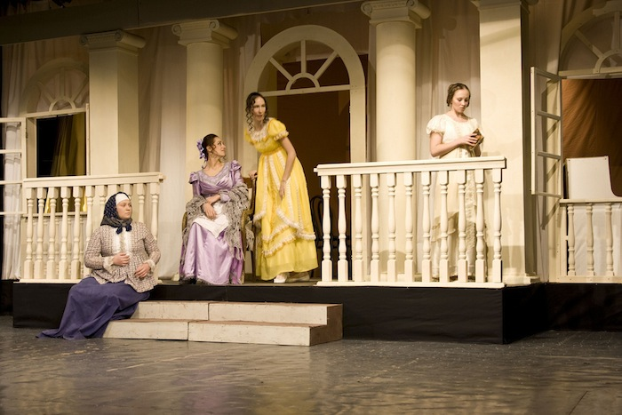
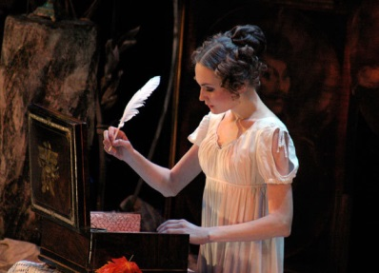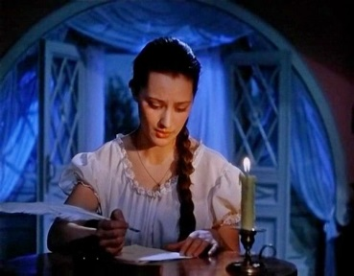 | Картина вторая. Комната Татьяны, вечер. Девушка не может уснуть, её мысли поглощены Онегиным. Охваченная чувством, она пишет письмо, признаваясь в любви. Светает. Няня относит письмо Татьяны.
2.задание: записать в тетрадь:

ОПЕРА «ЕВГЕНИЙ ОНЕГИН» ПО РОМАНУ В СТИХАХ А.ПУШКИНА
Жанр оперы - «лирические сцены», премьера в 1887 г.
Татьяна (любимая героиня Чайковского) – сопрано,
Онегин – баритон,
Ленский – тенор,
Ольга – меццо-сопрано.

3.задание: послушать музыку по ссылкам:
1. Вступление (образ Татьяны)
https://yadi.sk/i/1p79CvVGY8x3Tw
2. Дуэт Татьяны и Ольги «Слыхали ль, вы»
https://youtu.be/VxB2IHVmmv4
3. Ариозо Ленского
https://yadi.sk/i/aKLgIWJYzE8cDQ
4. Сцена письма
https://yadi.sk/i/Fyci668mHNm7XA

4.задание: выполнить Д/З. Выучить названия номеров.
Ответить письменно на вопросы и прислать по почте:

1.Напишите жанр оперы «Евгений Онегин».
2.Кто является автором литературного первоисточника?
3.Каким голосом поёт Татьяна?
4. Какой ансамбль звучит в первой картине оперы?
5. В каком номере раскрываются чувства любви к Ольге?

Буркова Любовь Васильевна - by-luba@yandex.ru или 9172434682

Лотфуллина Лилия Рафисовна - lotfullina66@mail.ru или 89600613853

